Консультация для родителей
«Игры на липучках - средство всестороннего развития детей
дошкольного возраста»
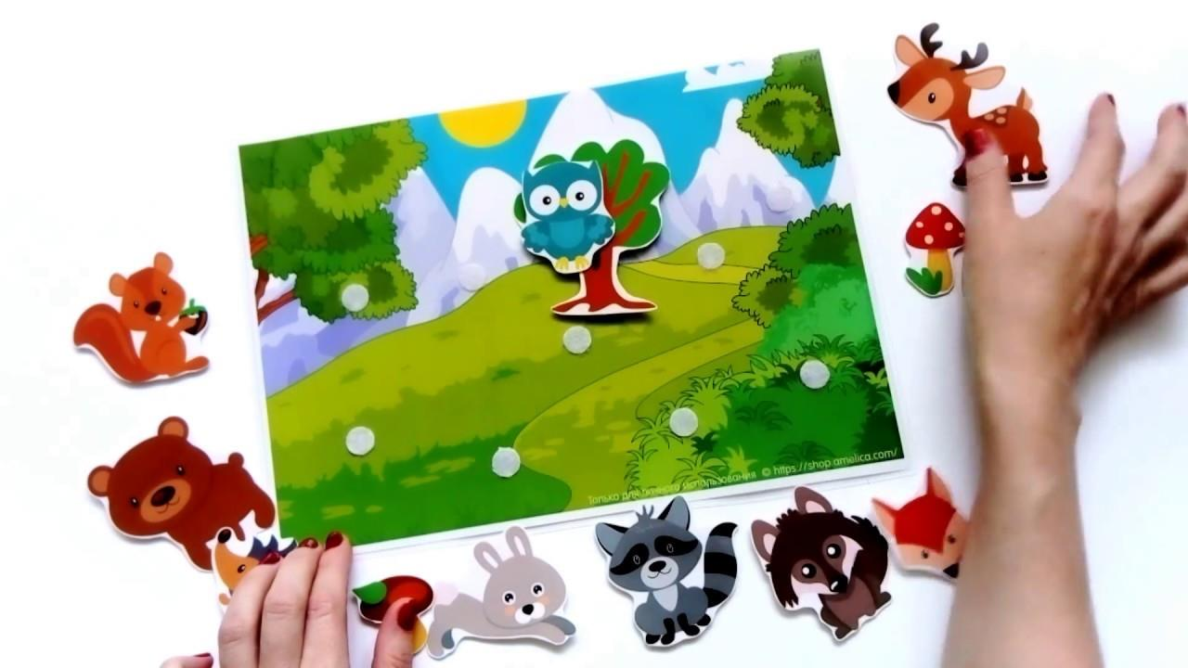

На прилавках в магазинах можно увидеть немалое количество игрушек для детей. Это могут быть куклы, машинки, настольные игры. Но чаще всего родители покупают развивающие игры. Они тоже бывают разными, со своими особенностями. К примеру, сейчас популярны игры на липучках, о которых можно прочитать много полезной, дополнительной и интересной информации.
Представляю вашему вниманию развивающие игры на липучках, которые стали для нас очень актуальной.
Цель данных пособий: способствовать созданию педагогических условий для развития любознательности и познавательной активности у детей.
Задачи:
1.Способствовать формированию целостной картины мира, расширять кругозор.
2.Способствовать расширению и обогащение словаря, развитию связной речи.
3.Развивать зрительное, слуховое, тактильно-двигательное восприятие; воображение, пространственное мышление.
4. Совершенствовать координацию руки и глаза; продолжать развивать мелкую моторику рук.
5.Способствовать обогащению самостоятельного игрового опыта детей.
Главное назначение этих игр - развитие маленького человека, коррекция того, что в нем заложено и проявлено, вывод его на творческое, поисковое поведение. Ребенку предоставляется поле для фантазии и личного творчества. Благодаря этим играм у детей развиваются все психические процессы, мыслительные операции, воображение, фантазия, речь ребенка.
Таким образом, в игровой форме прививание ребенку знаний научит его выполнять различные действия, разовьет память, мышление, творческие способности.
Сегодня в помощь, как родителям, так и специалистам продаётся множество полезных пособий и игрушек. Но все мы знаем, что особую ценность представляет игра, сделанная своими руками. В такие игры вкладывается душа и любовь к своему делу, поэтому они получаются такими красочными и дружелюбными, что очень важно для дошкольников.
Один из видов таких игр – это игры на липучках. В этих играх объекты крепятся к карточкам с помощь липучек. Ребенок должен найти, какие объекты прикрепить к определенной карточке, и точно соединить липучки, чтобы фигурка крепко держалась на картинке.
Преимущества развивающих игр на липучках:
Первое и самое главное – детям это нравится. Дети могут часами с увлечением прилеплять и снова отлеплять яркие картинки. Процесс приклеивания завораживает, а интерес – в разы повышает результативность!
Наглядность, реалистичность, красочность – помогает привлекать внимание и удерживать его на протяжении всего занятия.
Игра вовлекает и ребёнка, и взрослого, побуждает их взаимодействовать, совместно творить.
Незаметно для маленького ученика происходит развитие моторики, сенсорики, речи, звуковой культуры, фонетики, развитие сенсорных эталонов и речи, математические представления и ознакомление с окружающим миром, развитие познавательных процессов и эмоциональной сферы.
Простота и доступность игр. Ламинированные картинки не размокают от влаги, не мнутся и не пачкаются, довольно прочные и приятные на ощупь.
Нетрадиционные развивающие игры на липучках помогают воспитывать интерес, способность к исследованию и творческому поиску, желание и умение учиться.
